В Зеленоградской спортшколе прошло первенство по спортивной борьбе
28.12.2024
28.12.2024
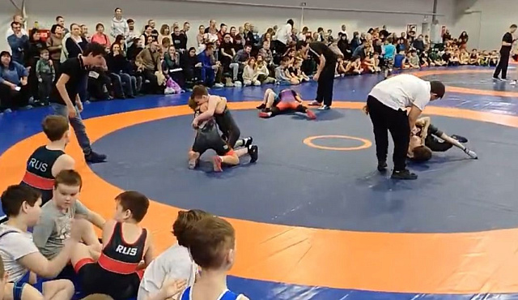
На базе МКСШ «Зеленоград» состоялось первенство спортивной школы по спортивной (греко-римской) борьбе среди юношей 10-16 лет и среди младших юношей 9-10 лет.

В первенстве школы приняли участие около 100 спортсменов. Участвовало две команды из Зеленограда: команда ГБУ ДО МКСШ «Зеленоград» и команда школы №1150.

Соревнования прошли в двух возрастных категориях:

10-16 лет – участвовали спортсмены в рамках первенства спортивной школы.

9-10 лет – контрольные тренировочные встречи для групп начальной подготовки (борьба на коленках «Неваляшка»)

– Для многих участников это был первый опыт выступления, и мы уверены, что это лишь начало их спортивного пути. Мы гордимся нашими молодыми борцами и верим в их яркое будущее! – рассказали в спортшколе.

Фото МКСШ «Зеленоград»

Адрес страницы: http://st-krukovo.mos.ru/presscenter/news/detail/12748472.html
Управа района Старое Крюково города Москвы

